附件1

授权委托书

本授权委托书声明：我 系 的法定代表人，现授权委托 为我单位代理人,以我单位的名义参加黔东南州水利投资（集团）公司韶山南路11号原隆源酒店（3-6层）租赁价格评估比选的投标活动，代理人在签署比选文件、参加开标会议、与业主方协商、签订合同等与此次比选活动有关的一切事物，我均承认。
代理人无转委权，特此委托。

代理人： 性别： 年龄：
身份证号码： 联系电话:
比选申请人： （盖章）
法定代表人： （签字或签章）
授权委托日期： 年 月 日

租赁人个人说明

本人声明：我 ， 性别： 年龄： 身份证号 ，现以我个人的名义参加黔东南州水利投资（集团）公司韶山南路11号原隆源酒店（3-6层）租赁报价比选的投标活动，本人在签署比选文件、参加开标会议、与业主方协商、签订合同等与此次比选活动有关的一切事物，均为合法有效。
特此说明。

租赁报价比选人： （签字盖手印）
托日期： 年 月 日

附件2

比选报价申请函

黔东南州水利投资（集团）有限责任公司:
1、我方己仔细研究了你公司韶山南路11号原隆源酒店（3-6层）租赁报价比选邀请函内容和该标的物的全部情况，愿意参与该标的物的承租报价比选。
2、我方承诺以贵单位租赁底价为承诺底价，对韶山南路11号原隆源酒店（3-6层）租赁报价为： ，承接该标的物的租赁。
3、如我方获得该标的物的租赁资格：
（1）我方承诺按照你单位的要求的期限与你方签订合同。
（2）我方承诺严格遵守合同约定，如违反承诺，愿按合同有关规定接受处罚。
4、我方在此声明，所递交的比选文件及有关资料内容完整、真实和准确。

报价单位或个人（盖章或手印）：
地址：
法定代表人或授权委托人或个人（签字）：
邮编：
电话：
传真：
年 月 日

附件3：租赁房屋平面图
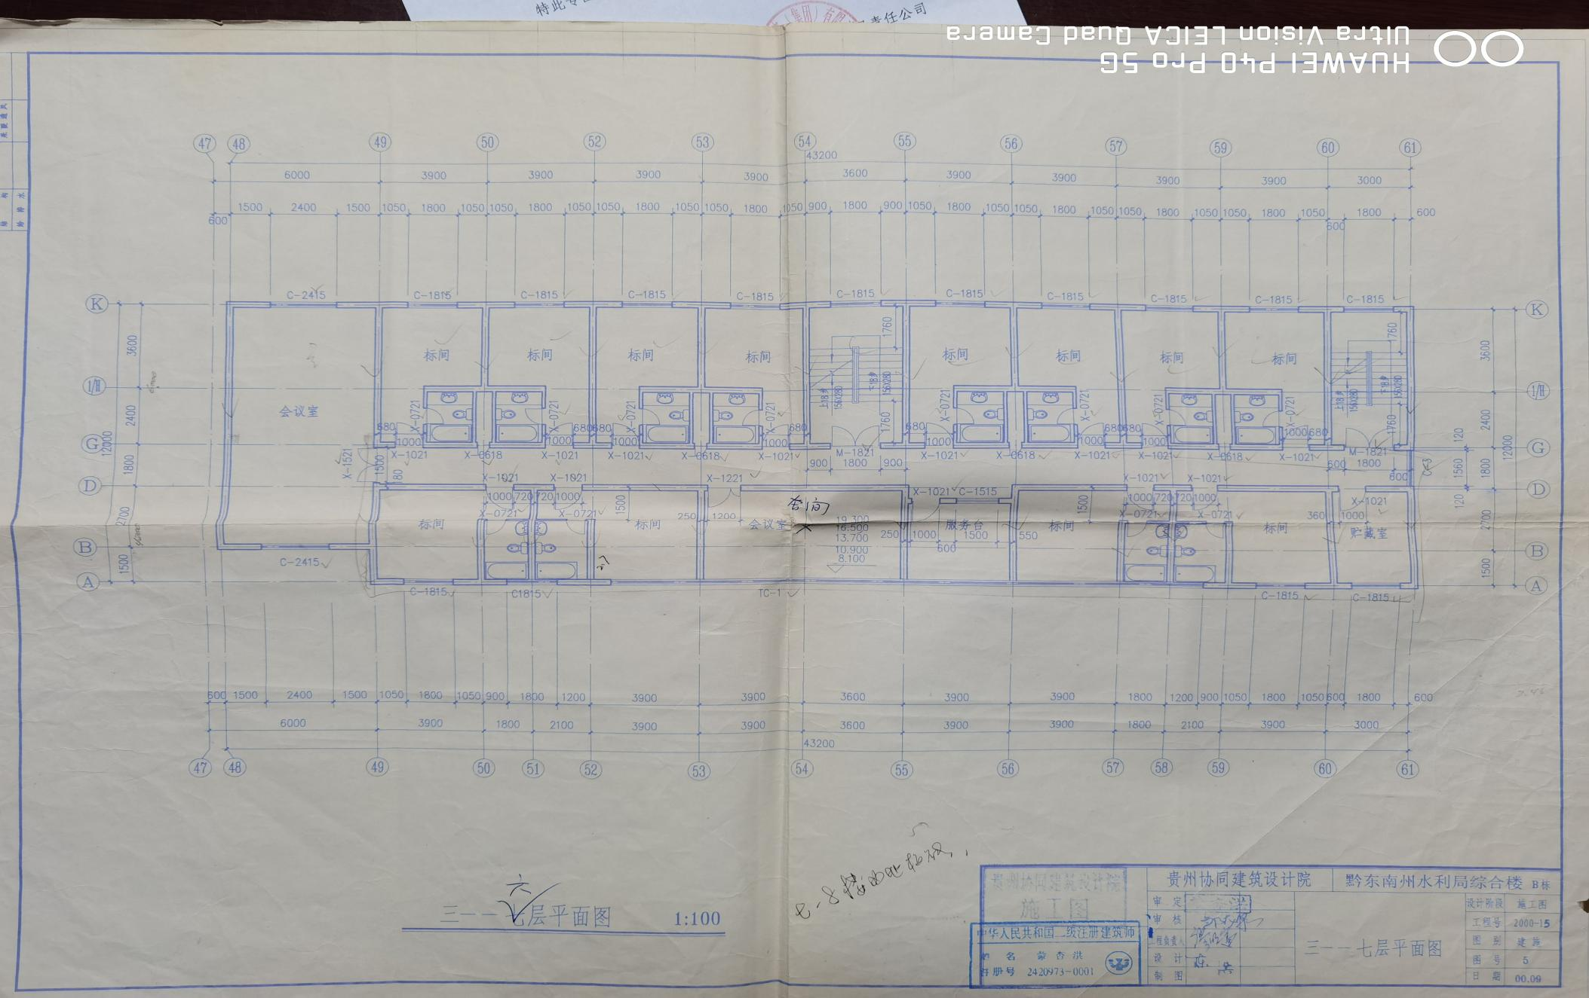
附件4：单位或个人从事本行业经历简介

注：以下附相关营业执照及相关人员或个人身份证复印件；

